История коммуны Калашникова
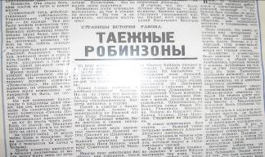
статья из газеты «Авангард» 1982 год
Не все нынешние балахтонцы и шадринцы знают, где находилась коммуна. По свидетельству бывшего коммунара Тихона Николаевича Белова границы «Комсомольца» проходили: на юг до моста через речку Едик по дороге на Шадрино до Широкого лога и по этому логу на запад до Чулыма; на северо-запад от моста через Едик к Красному Яру на расстояние 4-5 км с поворотом на запад к Чулыму. Центр коммуны находился в четырех километрах от моста через Едик вниз по течению этой реки. В нашем музее имеются документы, рассказывающие о судьбе ее вожака – коммуниста Михаиле Митрофановиче Калашникове.

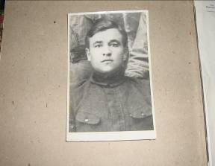фото Михаила Митрофановича Калашникова из личного семейного архива
Но в этой истории еще много недописанных страниц, поэтому собранный материал представляет большой интерес для краеведов. Закончилась гражданская война на земле сибирской, оставившая здесь не такую глубокую рану, как в западных районах России. Но не скажешь, что она была легкой – это первая мирная весна.
Хлеб для крестьянина – это жизнь. Но где его взять? Ломятся закрома единоличников, а рабочие, в том числе козульские железнодорожники, на голодном пайке. Снарядили Балахтонские мужики экспедицию на юг в Минусинск. Привезли пшеницы на еду и семена. … Ворвались в Балахтон какие – то люди, на разномастных лошадях, одеты кто во что. Проскакали по улице, собрали мужиков. Требуют вооружаться присоединяться к ним. Незваные гости угрожали, но так и ускакали восвояси, так и закончилось кулацкое восстание. Но враг оставался в строю.
В схватке с бандитами погиб молодой, только, что вернувшийся из Красной Армии Иван Ратманский, обезображено от пули бандитов лицо хлебозаготовителя Кустова. Но и советская власть была непримирима к своим врагам. К высшей мере наказания был приговорен бывший купец Сакович из Шарловки. Заключены в тюрьму бывший владелец магазина Яков Михеев, ярый враг советской власти Марьин.
Апрель 1929 года. Собрание комсомольцев поселка Козулька приняло решение о создание Коммуны с гордым названием «Комсомолец». Первыми коммунарами стали: братья Михаил и Максим Калашниковы, Т. Н. Белов, Абрам Милентьевич Козлов с сыном Иваном, Нужнин, старик Загайнов с сыном Иваном, Никифоров из Шадрино, Королев из Чувашки.

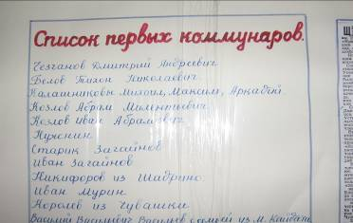список первых коммунаров, составленный со слов бывшего члена коммуны Дмитрия Андреевича Чезганова

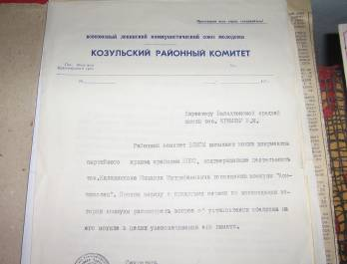 документ архива п. Козулька, подтверждающий образование коммуны.
Вначале жили на крестьянских заимках, потом перевезли баню Балахтонского священника, в которой открыли временную столовую. Потом стали перевозить кулацкие дома из Балахтона.
Росла семья коммунаров. В коммуну переходили середняки, бедняки, батраки из окрестных деревень. Уже к зиме хозяйство окрепло. У речки Ельник выстроили три дома, баню, коровник, стойло для лошадей, амшанник для пчел, амбар. Стадо коров поило коммунаров молоком и вместе с овцами кормило мясом. Хорошо было развито полеводство. Были богатые сенокосные угодья. В посевную и уборочную на помощь коммунарам приезжали комсомольцы райцентра.
Зимой часть коммунаров выезжала на лесозаготовки. Заработанные деньги перечисляли на расчетный счет коммуны.
Коммунары жили трудной, но романтической жизнью таежных робинзонов с единственной разницей, они жили в реальной стране, были частицей общества, для укрепления которого и создавалась сеть коммун.
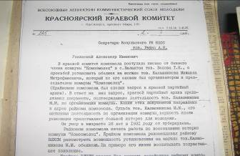документ № 225 архива г. Красноярска, подтверждающий деятельность коммуны, а также подтверждающий рекомендацию райкому ВЛКСМ рассмотреть возможность установления на могиле товарища Калашникова обелиска.
Хозяйство у коммунаров было крепкое. На реке Балахтонке соорудили мельницу, которая обслуживала не только хозяйство коммуны, но и крестьян окрестных деревень.
Вторую годовщину своего существования она отметила победой. На первом слете колхозников Козульского района она вместе с Шадринским колхозом была признана победителем. В 1932 году вышло в свет постановление правительства о переводе коммун СССР на устав сельскохозяйственных артелей.
Так коммуна «Комсомолец» обьединилась с Шадринским колхозом имени Ворошилова. Таежные робинзоны стали полноправными членами многомиллионной семьи колхозного крестьянства.

